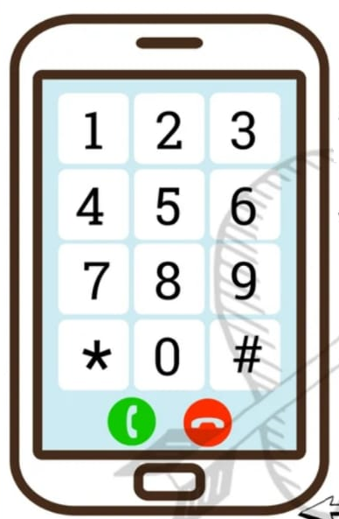

ADRES BİLGİLERİMİZ

***İNTERAKTİF***

***TELEFON***

***TELEFON***

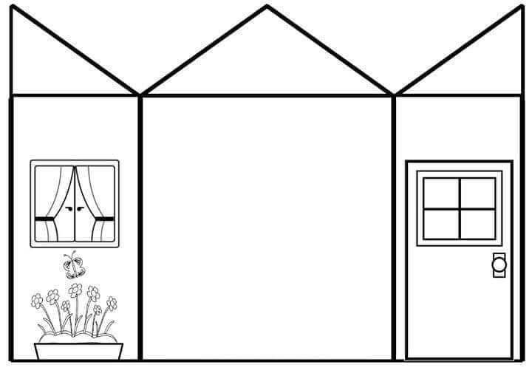

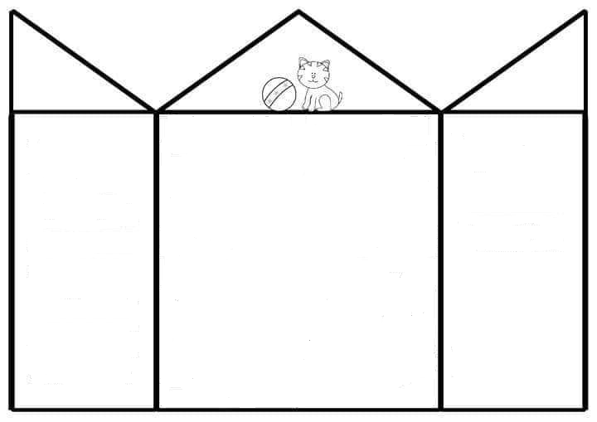

***Babamın***

***Telefon Numarası***

……………………………………………………….

***Annemin***

***Telefon Numarası***

……………………………………………………….

EVİM:

SOKAĞIM:

MAHALLEM:

İLÇEM:

ŞEHRİM (İL) :

ÜLKEM:

……………………………………………………….

***Annemin Telefon***

***Numarası***

……………………………………………………….